WAHLKOMMISSION APPENZELL
Arbeitsrapport
Stand: 30.10.2026
Dieser Arbeitsrapport dokumentiert die ausgeführten Arbeiten und die Beiträge der beteiligten Personen. Die Gewichtung stellt die gemeinsam festgelegte Einschätzung der geleisteten Beiträge dar.

1. Ausgeführte Arbeiten

BischiBirmin
- Eine Seite des Berges abgetragen und das Gelände eingeebnet.
- Bergspitze abgetragen und deformiert.
- Den Eingang zur Main Base gebaut.
- Den grössten Teil der Diamanten beschafft.
- Die Starterbasis errichtet.
- Die Eisenfarm gebaut.
- Die Lavafarm gebaut.
- Den Cobblestone-Generator gebaut.
- 3 Witherköpfe angelegt.
- Ancient Debris beschafft.
- Dorfbewohner geheilt und gezüchtet.

OGEIDcfc
- Eine Creeper-Farm gebaut, die derzeit nicht funktioniert.
- Mehrere Dorfbewohner über mehrere Hundert Blöcke transportiert.
- Dorfbewohner gezüchtet und in die Eisenfarm integriert.
- Kühe beschafft und eine Kuhfarm gebaut.
- Hypergamy Denkmal errichtet.

Loelipro
- Zwei Chicken-Farmen gebaut.
- Ein McDonald's-Gebäude errichtet.
- Schafe beschafft und gezüchtet sowie deren Versorgung übernommen.
- Ein Weizenfeld angelegt und regelmässig bewirtschaftet.
- Ein Zuckerrohrfeld angelegt.

Bananenbrot
- Einen Elytra-Launcher gebaut.
- Eine zweite automatische Zuckerrohrfarm gebaut.
- 3 Witherköpfe angelegt.

2. Gemeinsame Arbeiten
Loelipro und OGEIDcfc haben gemeinsam den Berg ausgehöhlt und mit den Sprengarbeiten begonnen.

3. Gewichtung der geleisteten Arbeiten
Die Beiträge werden gemäss der gemeinsam festgelegten Gewichtung wie folgt eingestuft:
Person | Anteil
BischiBirmin | 45 %
OGEIDcfc | 35 %
Loelipro | 15 %
Bananenbrot | 5 %
Total | 100 %
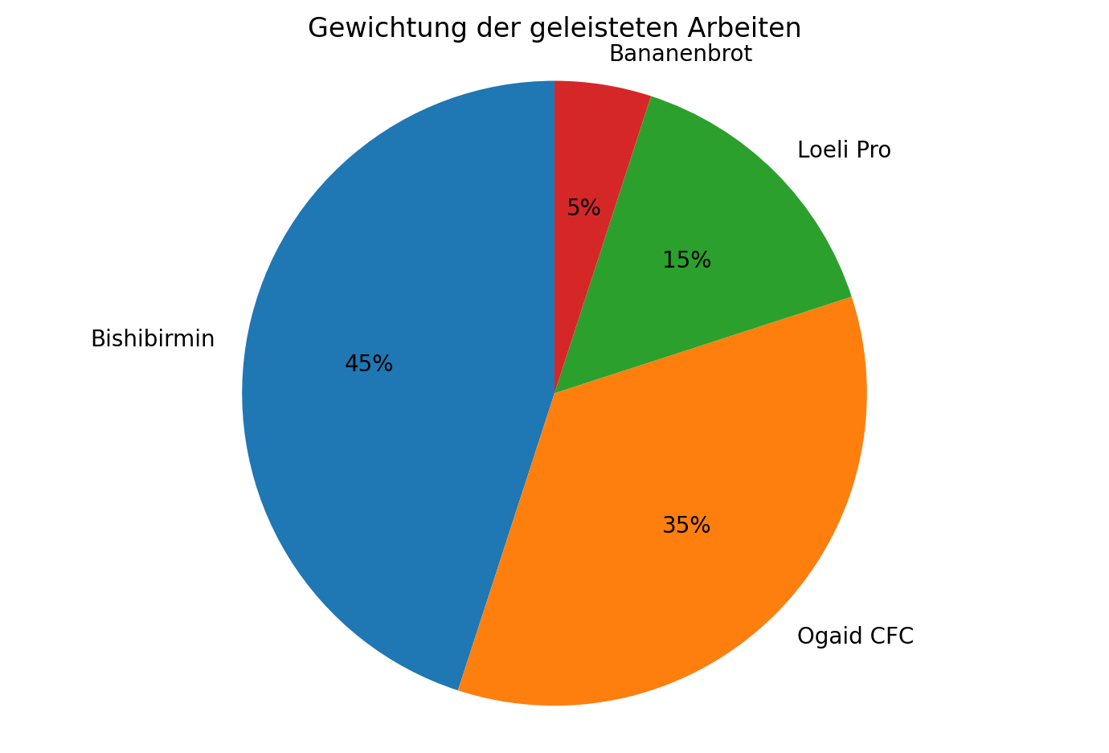

4. Bemerkung
Die Prozentwerte bilden eine Einschätzung der relativen Beiträge ab. Eine detaillierte Erfassung der aufgewendeten Stunden oder allfälliger Materialkosten liegt diesem Rapport nicht zugrunde.

